年复一年
——桂馨科学骨干教师培训（四川雅安）
时隔一年来到雅安芦山，感觉真好。同样的时间、同样的地点、同样的人，但芦山变化很大，我也带着不同的心情来了。去年的自己还是一个大四的学生，带着想要多看看、多学学的心态参加了桂馨科学教师的培训，确实收获颇多。现在的我已是一名初入社会的科学老师，接到通知的那一刻心情棒棒嗒~因为我知道又可以充电啦！
充电第一波——专家讲座
专家当然就是我们最最敬爱的章鼎儿老师。两次见章老师他都是那么的精神抖擞，每次在路上相遇，小伙伴们都很激动，但是每一次激动之余都没能跟上章老师的步伐，我们常常会不经意的感叹：什么时候能赶上章老师的步伐呀！（一语双关）
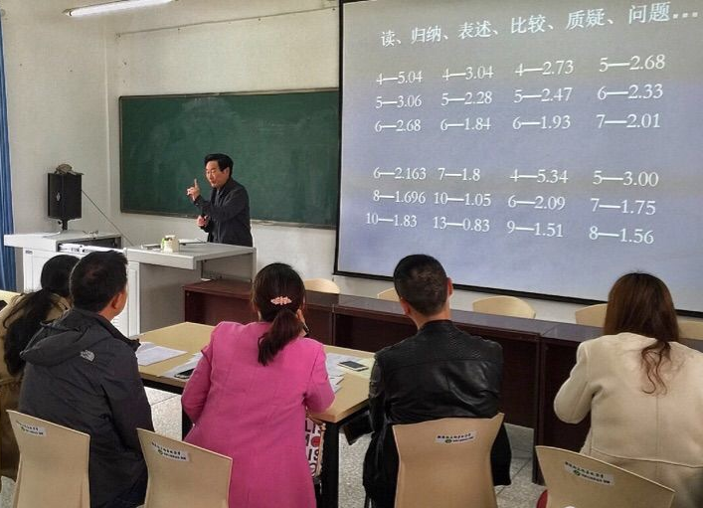
在讲座中章老师提到改革科学课的课堂教学：从传统的课堂教学过程向以“科学探究为核心”的科学课堂转变，我们在路上摸索着前进，探究活动主要存在的问题有：缺乏探究内容、探究问题，忽略研讨等。走向科学探究活动的观察标志主要有：
1.学生参与活动是什么状态？（被动？主动？自主？）
2.活动是否有发展意义和价值空间。
例如：《100ml水能溶解多少克食盐》一课中活动设计可以预测100ml水能溶解多少克食盐？引导孩子思考准备多少食盐？怎么加？等问题。但活动中许多老师常常会明确规定：一号同学观察，二号搅拌，三号、四号…我们是否思考过孩子从活动中获得了什么，难道只是100ml水能溶解多少克食盐的结果吗？这是值得我们反思的问题！
3.研讨。
我们知道实验完成后的研讨活动的重要性，但为什么研讨不起来？章老师建议小组实验完成，请每个同学（主要针对5~6年级）独立整理8个小组的数据，学生可以从中收获如何整理数据；同时关注对比、归纳、交流、质疑等。学生能针对数据进一步分析原因，针对此，还可以回过头研讨怎么制定、改进实验。而针对数据，我们持什么态度？学生往往会逃避，当你问到“有问题吗？”回答是“没有”，而没有问题才是最大的问题，为什么会撇开、绕过、忽略呢？
下来我想了很多的原因，是这部分孩子没有求真求实的精神？还是怕说错、怕麻烦？甚至是不屑于说出自己真实的想法？更多孩子是想往老师想要的答案去回答吧。孩子们为什么会有这样的想法、倾向？为什么不表达出自己真实的想法？作为教师我真希望自己一个引导者而不是一个刽子手。

